**Практическое задание и лабораторная работа №2**

**Тема:**

моделирование процесса движения информации (структурный анализ на основе DFD-диаграмма).

**Цель:**

* изучить общие положения о моделирования потоков данных и компоненты диаграммы потоков данных DFD;
* построить диаграмму декомпозиции в нотации DFD;
* изучить автоматизированные средства моделирования потоков данных и потоков работ;
* осуществить выбор и применение инструментального средства для функционального моделирования потоков данных (диаграммы DFD).

**Основная часть**

1. Отчёт о выполнении практического задания

В данной системе (диспетчерская служба радиотакси) основным процессом является прием заказов от клиентов, учёт истории их заказов. Для своей работы система использует внешнюю систему: клиенты. Клиенты одним из 2ух способов делают заказ в службу, имеют возможность просмотра положения такси в текущий момент времени, возможность отменить заказ, повторно запросить номер авто и водителя, назначенного на заказ, проверить свой бонусный счет. Система также должна хранить данные о всех клиентах и все данные, касающиеся заказа (дата, время, назначенная машина и т. п.).

В свою очередь, основной процесс включает в себя следующие процессы: оплата и выполнение заказа, прием и обработка заказа, информирование.

В таблице 1 представлено описание процессов для разработанной DFD-диаграммы.

Таблица 1

|  |  |  |  |  |  |
| --- | --- | --- | --- | --- | --- |
| № | Внешняя сущность | Событие (описание взаимодействия) | Тип события | Основной процесс | Реакция системы на события |
| 1 | Клиент | Уточнение маршрута проезда | Типичный | Оплата и выполнение заказа | Внесение данных, касающихся заказа, в БД (статус, прибыль и т.д.) |
| Оплата |
| Водитель | Исполнение заказа |
| Получение оплаты за выполненный заказ |
| 2 | Клиент | Обращение в службу с заказом | Прием и обработка заказа | Занесение данных заказа в БД |
| Отмена заказа |
| Уточнение данные заказа (номер авто и телефона водителя) |
| Диспетчер | Прием и обработка заказа |
| Внесение данных в БД |
| 3 | Клиент | Получение информации о текущем положении назначенного автомобиля | Информирование | Выборка данных из БД |
| Получение информации о бонусном счете |
| 4 | Администратор | Получение необходимой информации для формирования отчетности | Ведение статистики | Выборка и занесение данных в БД |
| Формирование недельных и месячных отчетов |

На рисунках 1, 2 и 3 представлены DFD-диаграммы полученные в ходе выполнения практического задания.

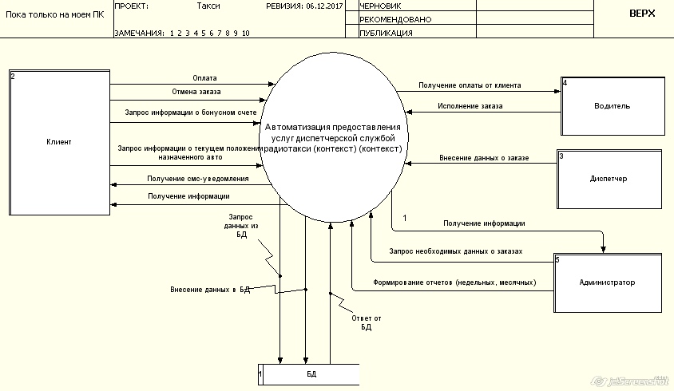

Рисунок 1 – DFD диаграмма основного процесса

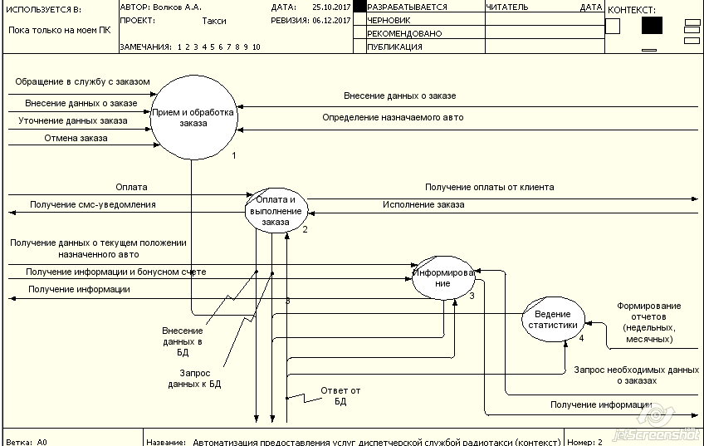Рисунок 2 – DFD диаграмма декомпозиции основного процесса

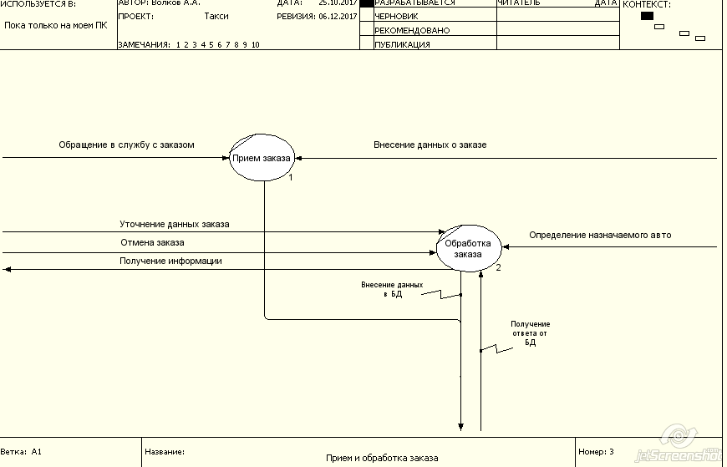

Рисунок 3 – DFD диаграмма декомпозиции процесса приема и обработки заказа

1. Отчёт о выполнении задания на лабораторную работу

Ramus – кроссплатформенная система моделирования и анализа бизнес-процессов. Данная система позволяет проводить описание, анализ и моделирование бизнес-процессов, а также строить систему классификации и кодирования.

Основные функции данной системы:

* Разработка графических моделей бизнес-процессов в нотациях IDEF0 и DFD;
* Разработка систем классификации и кодирования (с привязкой к моделям процессов);
* Формирования отчётности по моделям и системе классификации (в виде регламентов бизнес-процессов, должностных инструкций и т.п.).

Данное ПО имеет следующие преимущества перед своими аналогами, а именно:

* Эргономичность графического редактора. Редактор поддерживает быструю навигацию по модели, шаблоны часто используемых типов диаграмм, возможность отмены последних действий, "умное" поведение стрелок;
* Поддержка неограниченного количества атрибутов различных типов.
* Автоматическое построение иерархических деревьев в классификаторах на основании значений атрибутов;
* Частичная совместимость с аналогами благодаря экспорту в формат IDL;
* Гибкий графический интерфейс пользователя.

Выводы

В ходе выполнения данной практической и лабораторной работы были изучены общие положения о моделирования потоков данных и компонентов диаграммы потоков данных DFD, построена диаграмма декомпозиции в нотации DFD, изучена автоматизированные средства моделирования поток данных и потоков работ, а также осуществлен выбор и применение инструментального средства для функционального моделирования потоков данных (диаграммы DFD) средствами ПО Ramus.